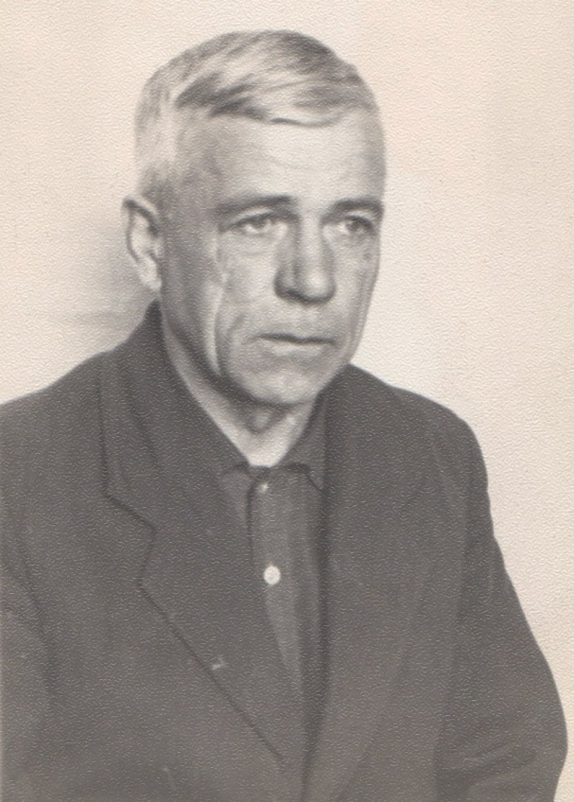
С
Савичев
Алексей
Васильевич

Ветеран войны и труда.
Родился в 1917г., п. Атиг, русский, б/п.
С Т А Р Ш И Й Л Е Й Т Е Н А Н Т связи.
Участвовал в боях на Западном фронте в должности начальника радиостанции РАФ. Был тяжело ранен.
Награжден медалями: «За Отвагу», «За Победу над Германией», «Ветеран труда» и другие четыре медали.

